СОДЕРЖАНИЕ
ВВЕДЕНИЕ 3
1 Описание объекта компьютеризации 5
2 Описание структуры предприятия. Подразделения, их роли и взаимосвязи 7
3 Организация работ подразделения предприятия 9
4 Разработка технического задания на программный модуль 13
5 Структура программных модулей 15
6 Кодирование программных модулей 22
7 Тестирование программных модулей 32
ЗАКЛЮЧЕНИЕ 41
Список использованной литературы 42

ВВЕДЕНИЕ
Практика по разработке модулей программного обеспечения для компьютерных систем является важным этапом профессиональной подготовки студентов, и даёт необходимые навыки работы с программным обеспечением.
Цель – приобретение практического опыта по виду профессиональной деятельности «разработка модулей программного обеспечения для компьютерных систем»
Производственная практика ПП.01 по ПМ.01 «разработка модулей программного обеспечения для компьютерных систем» формирует следующие компетенции:
- вводный инструктаж по технике безопасности. Изучение должностной инструкции техника-программиста;
- изучение характеристик предприятия как объекта компьютеризации;
- изучение организационной и функциональной структуры системы управления;
- изучение особенностей организации работ подразделения предприятия;
- изучение инструментальных средств разработки программных продуктов;
- разработка постановки задачи для индивидуального задания (техническое задание);
- описание характеристик входной информации;
- описание характеристик выходной информации;
- проектирование интерфейса пользователя;
- разработка диаграммы классов UML;
- разработка, оценка сложности и оформление алгоритмов решения задачи;
- разработка и отладка программных модулей. Организация обработки исключений;
- разработка справочной документации приложения (модулей);
- тестирование программных модулей.

1 Описание объекта компьютеризации
Наименование организации: ООО «ОКСи»
Юридический адрес: 172008, Тверская область, город Торжок, Калининское ш., д. 25, помещ. 7
Телефон: +7 (48251) 5-10-84
Директор: Иванов Игорь Иванович
Вид деятельности: автоматизация управления и учёта на базе программных продуктов «1С».
Компания ООО «ОКСи» занимается автоматизацией управления и учёта на базе программных продуктов «1С». Она предоставляет полный спектр услуг по автоматизации управления и учёта на предприятиях:
- консультация на этапе подбора программного продукта и его демонстрация;
- поставка программного обеспечения;
- внедрение программного обеспечения;
- сопровождение и обновление программного обеспечения;
- информационно- технологическое сопровождение;
- обучение пользователей и ИТ-специалистов.
Ключевые показатели эффективности ООО «ОКСи»
- уровень удовлетворенности клиентов: оценки и отзывы клиентов;
- время внедрения проекта: среднее время от начала до завершения автоматизации для каждого клиента;
- доля рынка: доля компании на рынке автоматизации бизнеса в России;
- объем выручки: общий доход от реализации решений и услуг;
- инновационные разработки и обновления: количество новых или усовершенствованных решений, выпущенных за период.
Роль компании ООО «ОКСи» в жизни государства:
1) экономическая роль: обеспечивают стабильность бизнеса, автоматизируя учет, налоговые и управленческие процессы, способствуют созданию рабочих мест и развивают бизнес-среду;
2) технологическая роль: реализуют современные ИТ-решения доступными для малого и среднего бизнеса, участвуют в адаптации и доработке конфигураций платформы «1С», интегрируют с оборудованием и системами электронного документооборота, создавая единую цифровую систему;
3) образовательная роль: обучение использования конфигураций «1С», тренинги и курсы для кадровых специалистов;
4) научная роль: создают структурированные данные для анализа и исследований в экономике и менеджменте, развивают отраслевые решения, что способствует прикладным научным разработкам в информатике и бизнесе;
5) культурная и социальная роль: содействуют формированию ответственной бизнес-культуры, помогают предприятиям выполнять социальные обязательства.

2 Описание структуры предприятия. Подразделения, их роли и взаимосвязи
Организационная структура – это пакет официальных документов, отражающих иерархию и состав организации, а также функции, права и обязанности её основных элементов. [1]
Существуют следующие виды организационной структуры:
Функциональная структура – организация разбивается на отдельные функциональные подразделения, каждое из которых отвечает за определенную функцию.[1]
Дивизионная структура – организация разбивается на отдельные подразделения, каждое из которых ответственно за конкретный продукт, услугу или рынок.[1]
Матричная структура – сотрудники организации работают одновременно в двух или более функциональных или дивизионных структурах.[1]
Линейная структура – организационная структура, в которой управление и контроль осуществляются по принципу однолинейной цепи командования. Каждый сотрудник подчинен только одному начальнику. [1]
Данная организация относится к линейной организационной структуре, т.к. контроль осуществляется по принципу однолинейной цепи командования.
На рисунке 1 представлена организационная структура ООО «ОКСи»
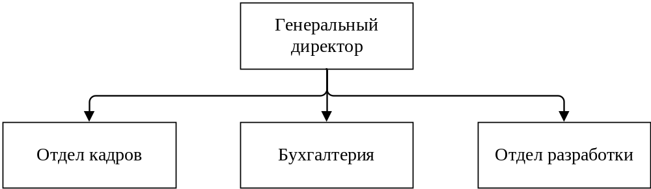Рисунок 1 – организационная структура ООО «ОКСи»
1) роль отдела разработки: главный продуктовый и проектный центр компании. Создает, настраивает и развивает автоматизированные системы для клиентов;
2) роль бухгалтерии: обеспечивает законность, финансовую стабильность и управленческий учет компании «ОКСи»;
3) роль отдела кадров: формирование, развитие и поддержание работоспособного коллектива, который является основным активом компании.
1. Связь отдела разработки и отдела кадров:
- Руководитель отдела разработки ставит задачу отделу кадров: «Нужен senior-разработчик 1С».
- Отдел кадров ищет кандидата, проводит первичный отбор, а отдел разработки проводит техническое собеседование и принимает решение.
2. Связь бухгалтерии и отдела кадров:
- Отдел кадров передает в бухгалтерию приказы о приеме/увольнении, больничные листы, данные о отпусках.
- Бухгалтерия на основе этих данных рассчитывает зарплату и формирует отчетность в фонды
3. Связь отдела разработки и бухгалтерии:
- Отдел разработки выполняет проект для клиента, затем бухгалтерия выставляет счет и учитывает выручку, после оплаты бухгалтерия начисляет зарплату исполнителям проекта

3 Организация работ подразделения предприятия
Программист работает в отделе разработки.
Отдел разработки – это подразделение в организации, которое занимается созданием, тестированием, внедрением и поддержкой программного обеспечения. Это центр, где идеи, требования и концепции превращаются в работающие программные продукты. [2]
На рисунке 2 представлена организационная структура отдела разработки.
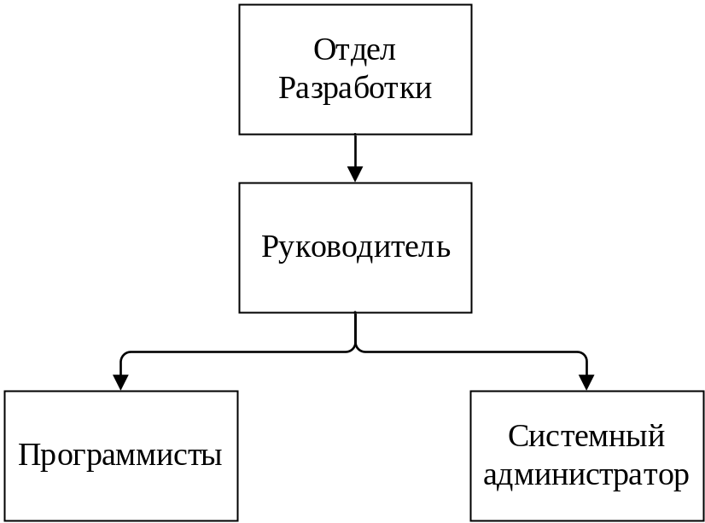
Рисунок 2 – Организационная структура отдела разработки
Руководитель: специалист, ответственный за эффективную работу отдела, занимающегося разработкой программного обеспечения.
Программисты: это специалист, который занимается написанием, отладкой, тестированием и сопровождением программного кода. Программисты являются ключевыми исполнителями в отделе разработки и непосредственно отвечают за создание работающего программного обеспечения.
Системный администратор: это специалист, ответственный за обеспечение бесперебойной и эффективной работы IT-инфраструктуры, необходимой для разработки, тестирования и развертывания программного обеспечения. [3]
Положение отдела:
1. Положение об отделе разработки определяет цели, задачи, функции, права, ответственность, организацию деятельности и структуру отдела разработки;
2. Отдел является структурным подразделением и подчиняется непосредственно директору;
3. Отдел в своей деятельности руководствуется действующим законодательством Российской Федерации, внутренними нормативными документами организации, настоящим положением;
4. Положение утверждается и вступает в силу с момента его утверждения;
5. Изменения и дополнения вносятся по решению директора.
Техник-программист обязан:
1. Общие положения:
• Техник-программист относится к категории специалистов и непосредственно подчиняется руководителю.
• Техник-программист назначается на должность и освобождается от неё приказом.
• На должность техника-программиста принимается лицо, имеющее среднее профессиональное образование без предъявления требований к стажу работы, но должен соответствовать требованиям квалификации для этой должности.
• Техник-программист должен знать методы проектирования механизированной и автоматизированной обработки информации, средства вычислительной техники, сбора, передачи и обработки информации и правила их эксплуатации, и другое.
2. Должностные обязанности:
• Исправление ошибок и устранение сбоев в работе программ.
• Участие в проектных совещаниях и отчетность о выполненных задачах.
• Выполнять подготовительные операции, связанные с осуществлением вычислительного процесса, ведёт наблюдение за работой машин.
• Составлять простые схемы технологического процесса обработки информации, алгоритмы решения задач, схемы коммутации, макеты, рабочие инструкции и необходимые пояснения к ним.
• Разрабатывать программы решения простых задач, проводить их отладку и проверку отдельных этапов работ.
• Выполнять работу по подготовке технических носителей информации, обеспечивающих автоматический ввод данных в вычислительную машину, по накоплению и систематизации показателей нормативного и справочного фонда, разработке форм исходящих документов, внесению необходимых изменений и своевременному корректированию рабочих программ.
• Участвовать в выполнении различных операций технологического процесса обработки информации (приём и контроль входной информации, подготовка исходных данных, обработка информации, выпуск исходящей документации и передача её заказчику).
• Вести учёт использования машинного времени, объёмов выполненных работ;
3. Права:
• Включение в процесс обсуждения и принятия решений, касающихся работы команды и проектов.
• Вносить предложения по совершенствованию работы, связанной с обязанностями, предусмотренными настоящей инструкцией.
• В пределах своей компетенции сообщать непосредственному руководителю о всех недостатках в деятельности предприятия (структурных подразделений, отдельных работников), выявленных в процессе исполнения своих должностных прав и обязанностей, и вносить предложения по их устранению.
• Получение необходимой информации для выполнения служебных обязанностей, включая доступ к документам и данным.
Инструменты программного обеспечения, которые используются на предприятии:
- MicrosoftOffice
Для создания и редактирования документов.
- 1C
Язык программирования.
- 1C Предприятие
Среда разработки для создания и ведения учёта.
- Kaspersky
Антивирусная программа.
- C#
Язык программирования.
- Visual Studio
Среда разработки для создания дополнительного ПС на C#.
- pgAdmin
Среда разработки для создания базы данных на MySql.
4 Разработка технического задания на программный модуль
4.1. Наименование и цели создания программы
- Наименование: программный модуль «RequestManager» (Учёт заявок).
- Цель создания: разработка специализированного инструмента для учёта заявок. Программа предназначена для использования бухгалтерией и разработчиками ООО «ОКСи» с целью получения стандартизированных запросов, что упростит работу, поскольку запросы станут единой базой.
4.2. Функциональные требования
Программный модуль должен обеспечивать выполнение следующих функций:
- Управление данными:
  - получение данных из БД;
  - занесение данных в БД;
  - изменение данных;
- Фильтрация и поиск:
  - фильтрация по дате заявки
  - фильтрация по состоянию заявки(открыта/закрыта)
  - поиск по наименованию заказчика
- Визуализация и представление результатов:
  - отображение результатов в табличном виде с колонками: «ИД», «Наименование заказчика», «Дата заявки», «Состояние», «Описание требований»;
4.3. Описание входной информации
- Наименование заказчика (текст, обязательное поле)
- Дата заявки (дата)
- Состояние (выбор из списка)
- Описание требований (текст, обязательное поле)
4.4. Описание выходной информации
Форма представления на экране – структурированная таблица в основном окне приложения. Каждая строка таблицы соответствует одной записи заявки и содержит её поля.
4.5. Проектирование интерфейса пользователя
Интерфейс проектируется в стиле классического настольного приложения Windows (Windows Forms) и включает следующие основные элементы:
- Главное окно приложения:
- на верхней панели находятся: текстовое поле поиска по заказчику, кнопка «Добавить заявку», кнопка «Изменить», выпадающий список для фильтрации (Открыта/Закрыта), флажок активации фильтра по дате, два поля выбора даты от/до, кнопка «Фильтровать», кнопка «Сбросить фильтр»;
- основная панель главного окна: таблица, отображающая записи заявок;
- нижняя панель: три надписи, отображающие общее количество заявок, количество открытых заявок и количество закрытых заявок.
- Окна добавления и редактирования заявки:
- текстовое поле «Наименование заказчика»;
- поле выбора даты «Дата заявки»;
- выпадающий список «Состояние»;
- текстовое поле «Описание требований»;
- кнопка «Сохранить»;
- кнопка «Отменить»
5 Структура программных модулей
На рисунке 3 представлена диаграмма классов
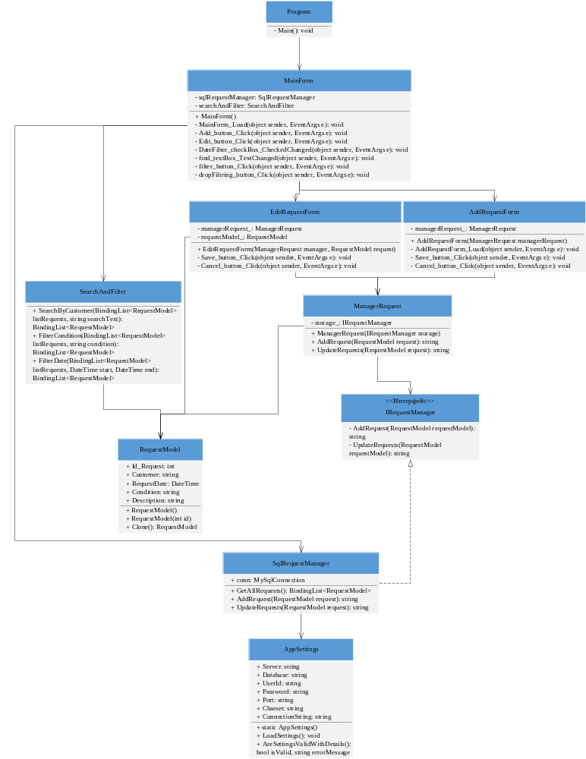
Рисунок 3 – диаграмма классов
Программное средство "Request Manager" – это приложение Windows Forms для управления заявками клиентов. Приложение построено на основе модульной структуры, включающей несколько классов, каждый из которых выполняет определенные функции. Архитектура приложения разделена на уровни: представление (UI), бизнес-логика (Services), модель данных (Model) и уровень доступа к данным, что обеспечивает удобство расширения, гибкость, поддержку кода, его повторное использование и его тестируемость.
Структура классов:
Программа состоит из следующих основных классов:
- Класс Program – точка входа в программу.
- Класс MainForm – является главным классом пользовательского интерфейса приложения Windows Forms. Он отвечает за отображение всех элементов управления, обработку пользовательских действий и отображение результатов в таблице DataGridView. Организует взаимодействие между классами и управляет логикой приложения.
- Класс RequestModel – представляет собой модель данных одной заявки. Он содержит уникальный идентификатор, наименование заказчика, дату заявки, состояние и описание требований. Этот класс служит для структурированного хранения и передачи данных между модулями приложения.
- Класс IRequestManager – интерфейс, отвечает за набор обязательных методов для работы с заявками, обеспечивая единый интерфейс для различных реализаций хранилищ данных.
- Класс SqlRequestManager – реализует интерфейс IRequestManager для работы с базой данных.
- Класс ManagerRequest – обеспечивает валидацию данных, обрабатывает бизнес-правила и координирует работу между UI и уровнем доступа к данным.
- Класс SearchAndFilter – реализует функции поиска и фильтрации заявок, работая с уже загруженными коллекциями данных.
- Класс AppSettings – управляет настройками подключения к базе данных через внешний INI-файл, обеспечивает гибкость конфигурации без перекомпиляции приложения.
- Класс AddRequestForm - пользовательский интерфейс для создания заявок, обеспечивает взаимодействие пользователя с бизнес-логикой приложения.
- Класс EditRequestForm – пользовательский интерфейс для редактирования заявок, обеспечивает взаимодействие пользователя с бизнес-логикой приложения.
Описание классов и их методов:
- Класс Program состоит из:
Метод:
- static void Main() – запускает главную форму MainForm.
- Класс MainForm состоит из:
Поля:
- private SqlRequestManager sqlRequestManager - экземпляр класса для работы с базой данных;
- private SearchAndFilter searchAndFilter - экземпляр класса для поиска и фильтрации данных.
Методы:
- public MainForm() – конструктор класса, инициализирует компоненты формы;
- private void MainForm_Load(object sender, EventArgs e) – загружает данные при запуске формы;
- private void Add_button_Click(object sender, EventArgs e) – открывает форму добавления новой заявки;
- private void Edit_button_Click(object sender, EventArgs e) – открывает форму редактирования выбранной заявки;
- private void DateFilter_checkBox_CheckedChanged(object sender, EventArgs e) – управляет доступностью элементов фильтрации по дате;
- private void find_textBox_TextChanged(object sender, EventArgs e) – выполняет поиск заявок по заказчику при изменении текста;
- private void filter_button_Click(object sender, EventArgs e) – применяет фильтры по состоянию и дате;
- private void dropFiltring_button_Click(object sender, EventArgs e) – сбрасывает все фильтры и возвращает полный список заявок.
- Класс RequestModel состоит из:
Свойства:
- public int Id_Request { get; set; } – уникальный идентификатор заявки;
- public string Customer { get; set; } – заказчик;
- public DateTime RequestDate { get; set; } – дата заявки;
- public string Condition { get; set; } – состояние ("Открыта" / "Закрыта");
- public string Description { get; set; } - описание требований.
Методы:
- public RequestModel() – конструктор по умолчанию;
- public RequestModel(int id) – конструктор с параметром ID;
- public RequestModel Clone() – создает копию объекта для безопасного редактирования.
- Класс IRequestManager состоит из:
Методы:
- private string AddRequest(RequestModel requestModel) – добавление заявки;
- private string UpdateRequests(RequestModel requestModel) – обновление заявки.
- Класс SqlRequestManager состоит из:
Поля:
- private MySqlConnection conn – соединение с базой данных.
Методы:
- public BindingList<RequestModel> GetAllRequests() – получает все заявки из базы данных;
- public string AddRequest(RequestModel request) – добавляет новую заявку в БД;
- public string UpdateRequests(RequestModel request) – обновляет существующую заявку.
- Класс ManagerRequest состоит из:
Поля:
- private IRequestManager storage_ - зависимость от интерфейса IRequestManager.
Методы:
- public ManagerRequest (IRequestManager storage) – конструктор с внедрением зависимости;
- public string AddRequest (RequestModel request) – добавляет заявку с валидацией;
- public string UpdateRequests (RequestModel request) – обновляет заявку с валидацией.
- Класс SearchAndFilter состоит из:
Методы:
- public BindingList <RequestModel> SearchByCustomer (BindingList <RequestModel> listRequests, string searchText) – поиск по заказчику;
- public BindingList <RequestModel> FilterCondition (BindingList <RequestModel> listRequests, string condition) - фильтрация по состоянию;
- public BindingList <RequestModel> FilterDate (BindingList <RequestModel> listRequests, DateTime start, DateTime end) – фильтрация по дате.
- Класс AppSettings состоит из:
Свойства:
- public static string Server { get; set; } – адрес сервера базы данных;
- public static string Database { get; set; } – имя базы данных;
- public static string UserId { get; set; } – имя пользователя для подключения;
- public static string Password { get; set; } – пароль для подключения;
- public static string Port { get; set; } – порт подключения к серверу;
- public static string Charset { get; set; } – кодировка соединения;
- public static string ConnectionString { get; } – вычисляемое свойство, формирующее строку подключения на основе заданных параметров.
Методы:
- static AppSettings() – статический конструктор, загружает настройки при инициализации класса;
- public static void LoadSettings() – загружает настройки из файла config.inipublic static (bool isValid, string errorMessage) ;
- public AreSettingsValidWithDetails() – проверяет корректность настроек.
- Класс AddRequestForm состоит из:
Поля:
- private ManagerRequest managerRequest_ – ссылка на объект бизнес-логики.
Методы:
- public AddRequestForm(ManagerRequest managerRequest) – конструктор, принимающий бизнес-логику для добавления;
- private void AddRequestForm_Load(object sender, EventArgs e) – инициализация формы;
- private void Save_button_Click(object sender, EventArgs e) – сохранение новой заявки;
- private void Cancel_button_Click(object sender, EventArgs e) – закрытие формы без сохранения.
- Класс EditRequestForm состоит из следующих методов:
Поля:
- private ManagerRequest managerRequest_ – ссылка на объект бизнес-логики;
- private RequestModel requestModel_ – ссылка на редактируемую модель заявки.
Методы:
- public EditRequestForm (ManagerRequest manager, RequestModel request) – конструктор, принимающий бизнес-логику и объект заявки для редактирования;
- private void Save_button_Click(object sender, EventArgs e) – сохранение изменений заявки;
- private void Cancel_button_Click(object sender, EventArgs e) – закрытие формы без сохранения .
6 Кодирование программных модулей
На рисунке 4 представлен код класса Program
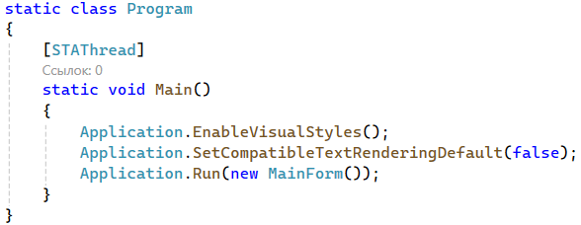
Рисунок 4 – код класса Program
На рисунке 5 представлен код класса MainForm
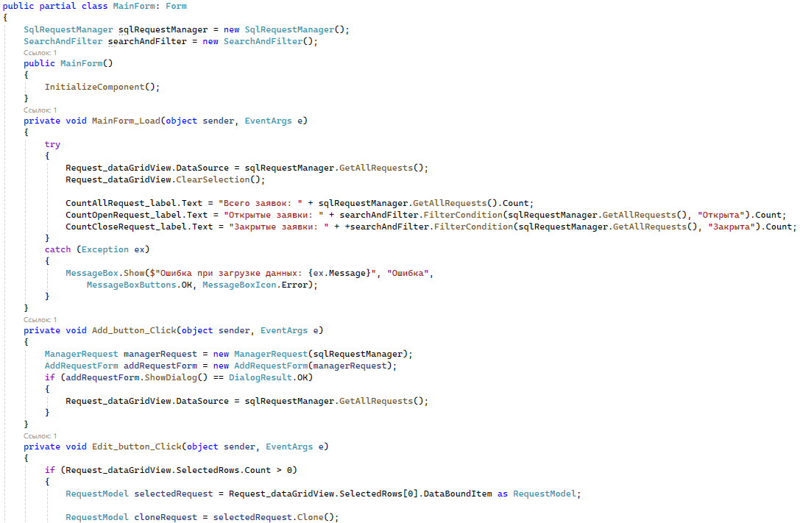
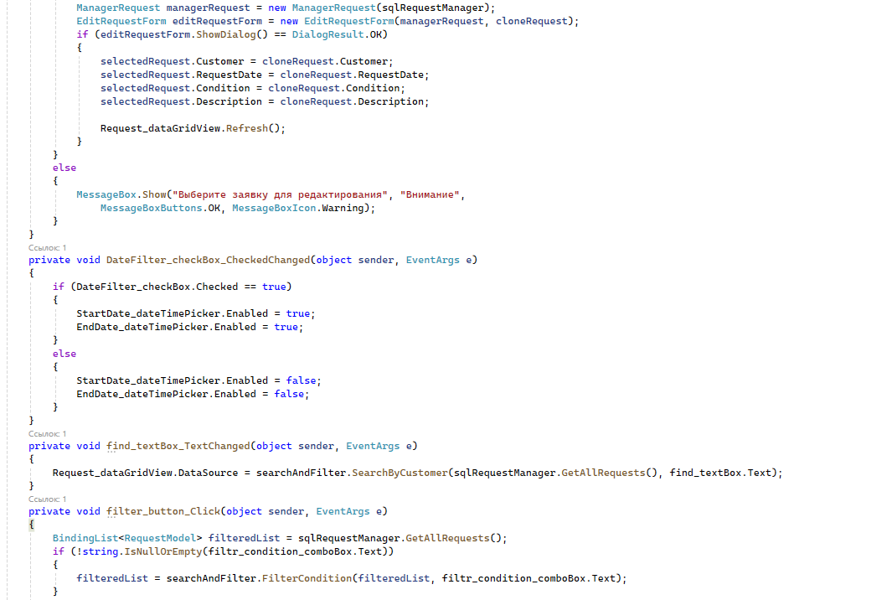
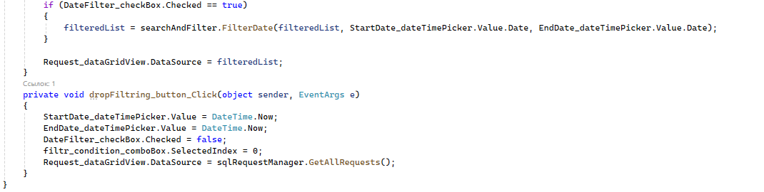
Рисунок 5 – код класса MainForm
На рисунке 6 представлен код класса RequestModel
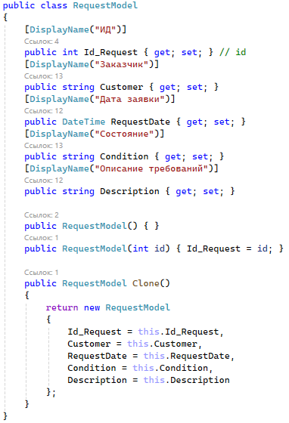
Рисунок 6 – код класса RequestModel
На рисунке 7 представлен код класса IRequestManager
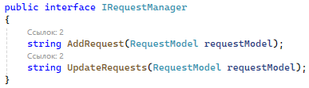
Рисунок 7 – код класса IRequestManager
На рисунке 8 представлен код класса SqlRequestManager
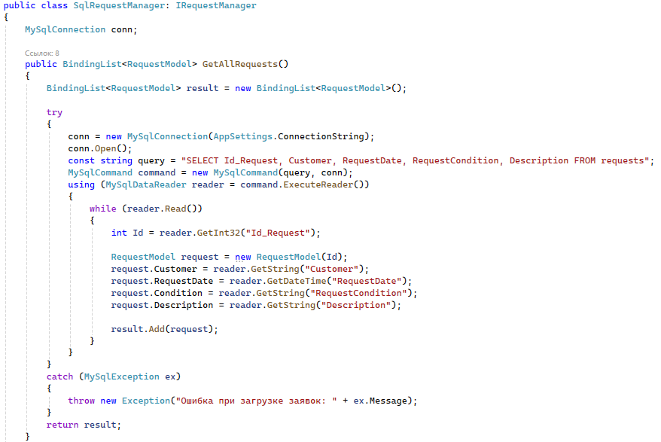
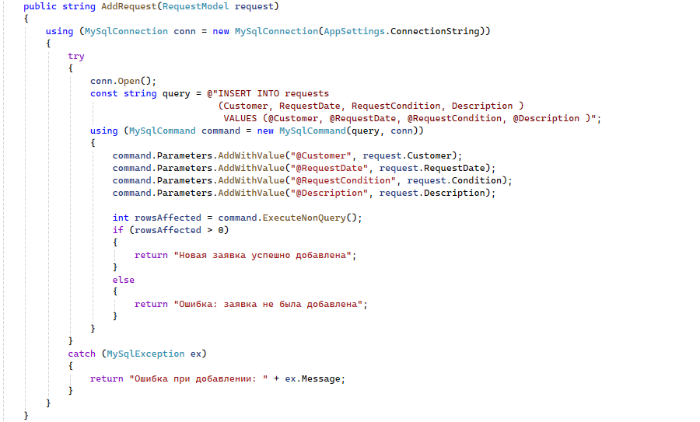
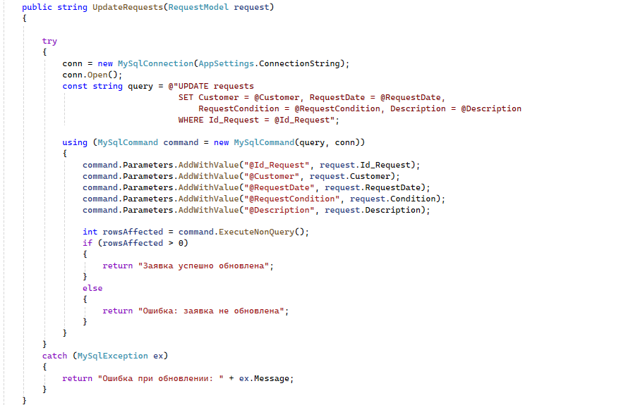
Рисунок 8 – код класса SqlRequestManager
На рисунке 9 представлен код класса ManagerRequest
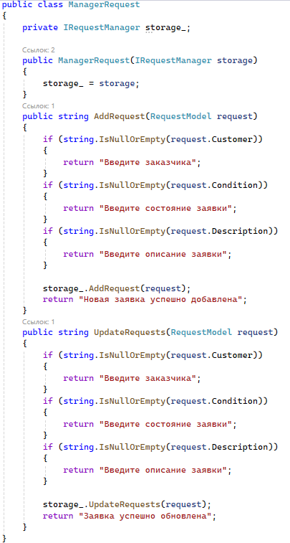
Рисунок 9 – код класса ManagerRequest
На рисунке 10 представлен код класса SearchAndFilter
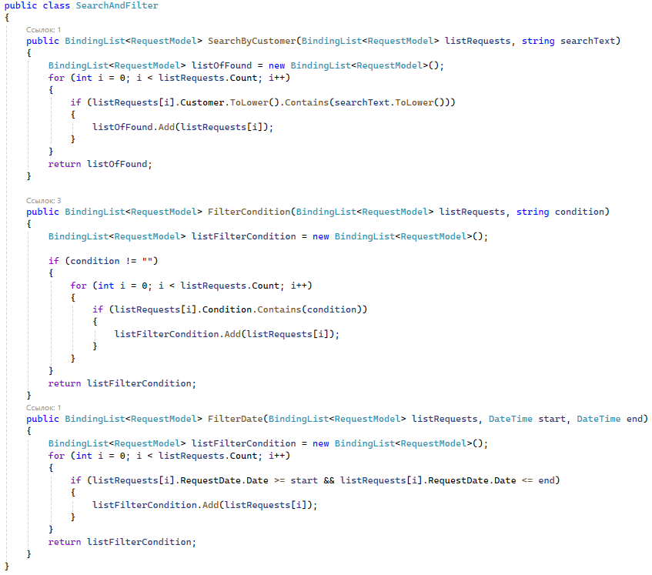
Рисунок 10 – код класса SearchAndFilter
На рисунке 11 представлен код класса AppSettings
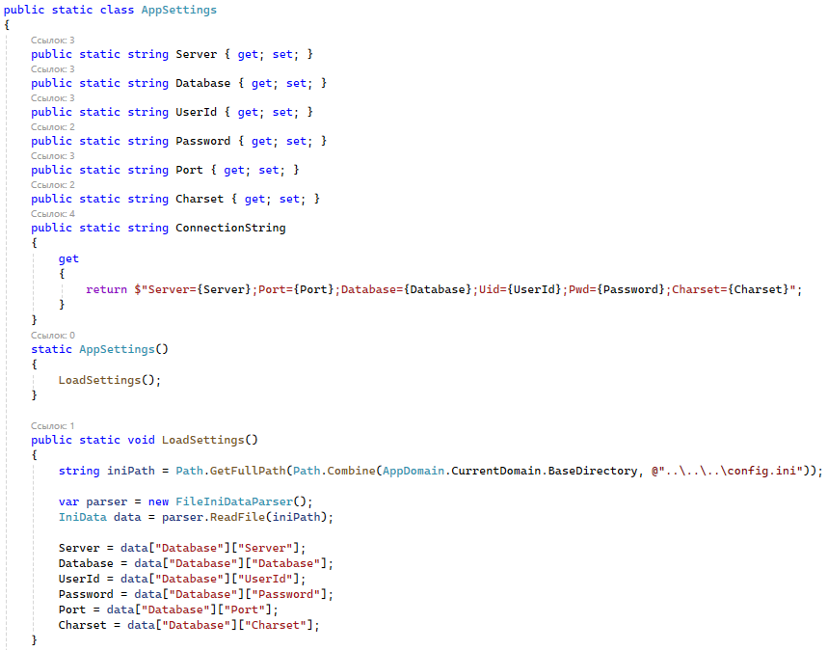
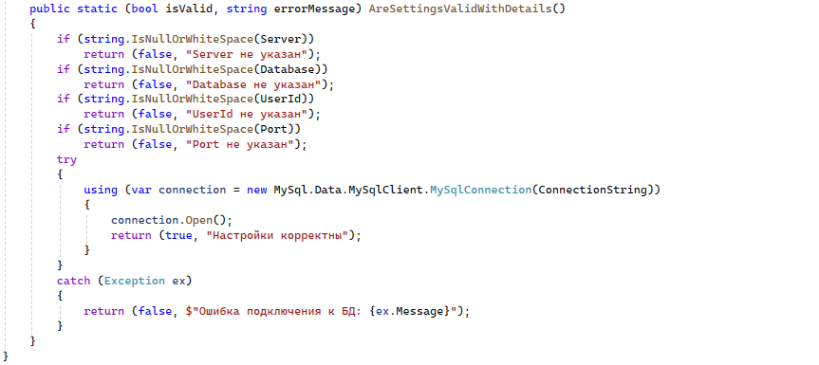
Рисунок 11 – код класса AppSettings
На рисунке 12 представлен код класса AddRequestForm
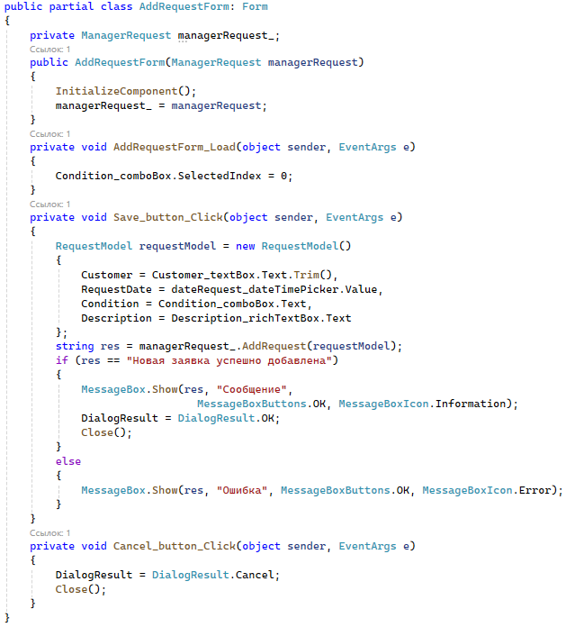
Рисунок 12 – код класса AddRequestForm
На рисунке 13 представлен код класса EditRequestForm
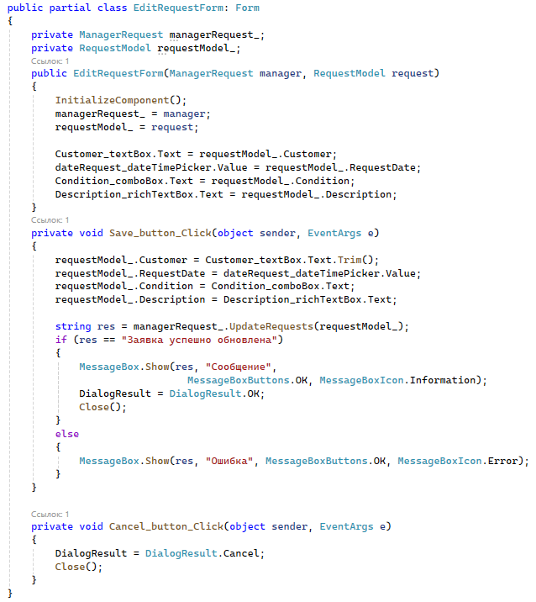
Рисунок 13 – код класса EditRequestForm
7 Тестирование программных модулей
  - Тестирование класса TManagerRequest
Тест 1: TestAddRequest_validData
Цель: проверить корректно ли добавление заявки при передаче валидных данных.
Входные данные: заявка с заполненными полями "Заказчик_1", "Открыта", "Тестовое описание".
Ожидаемый результат:
- возвращается сообщение «Новая заявка успешно добавлена».
- метод AddRequest репозитория вызывается один раз.
- заявка сохраняется в репозитории.
Фактический результат (тест пройден, заявка добавлена, репозиторий обновлён):
- возвращается сообщение «Новая заявка успешно добавлена».
На рисунке 14 представлен код класса TManagerRequest метода TestAddRequest_validData
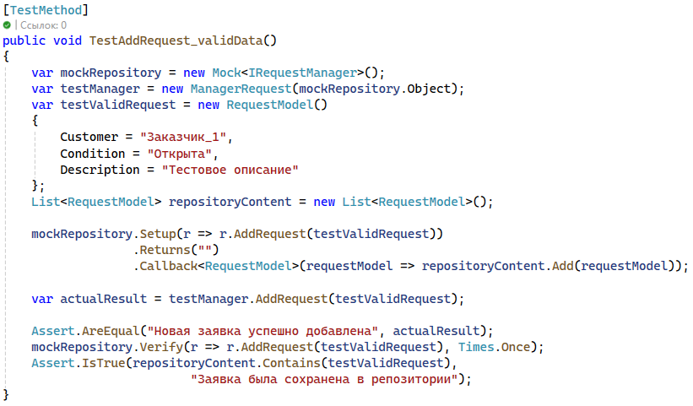
Рисунок 14 – код класса TManagerRequest метода TestAddRequest_validData
Тест 2: TestAddRequest_invalidData
Цель: проверить обработку невалидных данных при добавлении заявки.
Входные данные:
- пустой заказчик: "", "Открыта", "Тестовое описание"
- пустое состояние: "Заказчик_1", "", "Тестовое описание"
- пустое описание: "Заказчик_1", "Открыта", ""
Ожидаемый результат:
- для каждого случая возвращается соответствующее сообщение об ошибке:
- ошибка «Введите заказчика»;
- ошибка «Введите состояние заявки»;
- ошибка «Введите описание заявки».
- метод AddRequest не вызывается.
Фактический результат (тест пройден, все ошибки обработаны корректно):
- ошибка «Введите заказчика»;
- ошибка «Введите состояние заявки»;
- ошибка «Введите описание заявки».
На рисунке 15 представлен код класса TManagerRequest метода TestAddRequest_invalidData
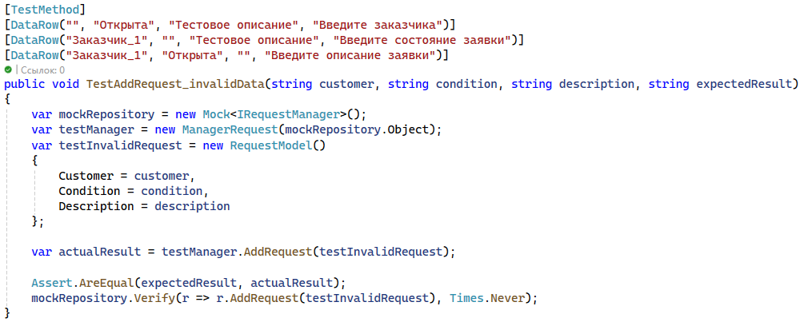
Рисунок 15 – код класса TManagerRequest метода TestAddRequest_invalidData
Тест 3: TestUpdateRequest_validData
Цель: проверить корректно ли обновление заявки при передаче валидных данных.
Входные данные:
- заявка с исходными полями "Заказчик_1", "Открыта", "Тестовое описание";
- заявка с обновлёнными полями: "Заказчик_2", "Закрыта", "Тестовое описание 2".
Ожидаемый результат:
- возвращается сообщение «Заявка успешно обновлена»;
- метод UpdateRequests вызывается один раз;
- заявка обновляется в репозитории.
Фактический результат (тест пройден, заявка обновлена успешно):
- возвращается сообщение «Заявка успешно обновлена».
На рисунке 16 представлен код класса TManagerRequest метода TestUpdateRequest_validData
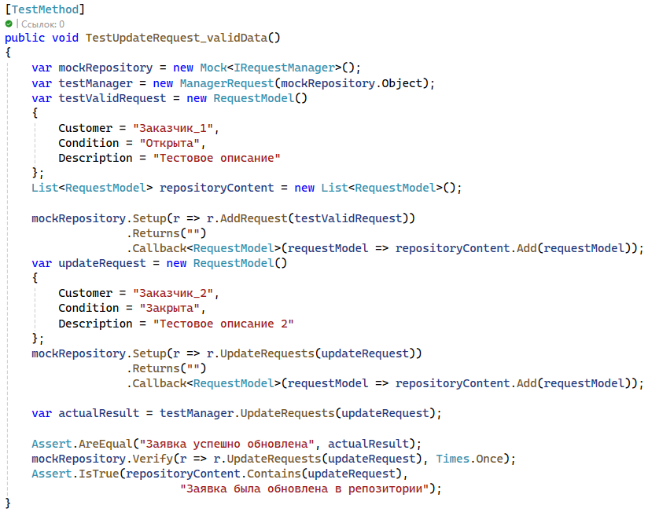
Рисунок 16 – код класса TManagerRequest метода TestUpdateRequest_validData
Тест 4: TestUpdateRequest_invalidData
Цель: проверить обработку невалидных данных при обновлении заявки.
Входные данные:
- пустой заказчик: "", "Закрыта", "Тестовое описание"
- пустое состояние: "Заказчик_2", "", "Тестовое описание"
- пустое описание: "Заказчик_2", " Закрыта", ""
Ожидаемый результат:
- для каждого случая возвращается соответствующее сообщение об ошибке:
- ошибка «Введите заказчика»;
- ошибка «Введите состояние заявки»;
- ошибка «Введите описание заявки».
- метод UpdateRequests не вызывается.
Фактический результат (тест пройден, все ошибки обработаны корректно):
- ошибка «Введите заказчика»;
- ошибка «Введите состояние заявки»;
- ошибка «Введите описание заявки».
На рисунке 17 представлен код класса TManagerRequest метода TestUpdateRequest_invalidData
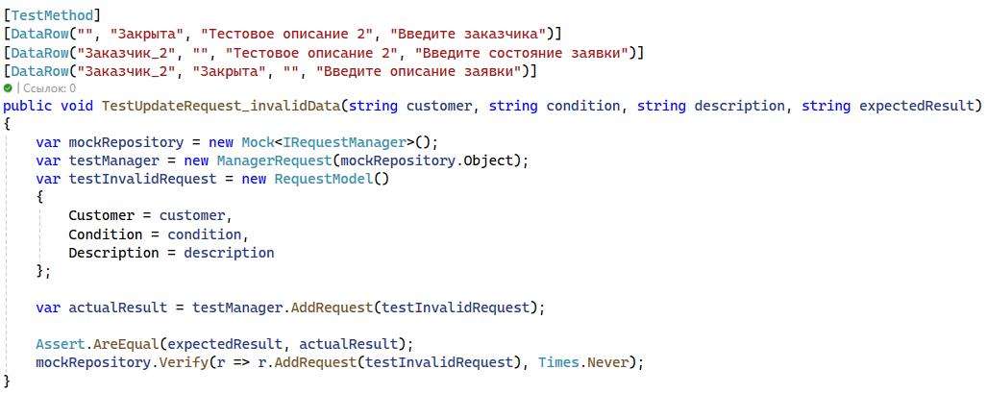
Рисунок 17 – код класса TManagerRequest метода TestUpdateRequest_invalidData
  - Тестирование класса TSearchAndFilter
Тест 1: TestSearchByCustomer
Цель: проверить корректность поиска заявок по имени заказчика с учётом регистра и частичного совпадения.
Входные данные:
- «Заказчик»;
- «ЗАКАЗЧИК»;
- «Заказчик 2»;
- «Неправильный заказчик».
Ожидаемый результат: возвращается корректное количество заявок по каждому запросу:
- 4 заявки (все);
- 4 заявки (регистронезависимый поиск);
- 1 заявка;
- 0 заявок.
Фактический результат (тест пройден, поиск работает корректно):
- 4 заявки;
- 4 заявки;
- 1 заявка;
- 0 заявок.
На рисунке 18 представлен код класса TSearchAndFilter метода TestSearchByCustomer
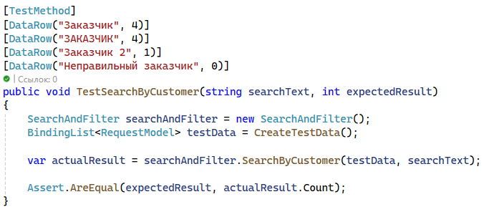
Рисунок 18 – код класса TSearchAndFilter метода TestSearchByCustomer
Тест 2: TestFilterCondition
Цель: проверить фильтрацию заявок по состоянию.
Входные данные:
- пустая строка;
- «Открыта»;
- «Закрыта».
Ожидаемый результат: фильтр возвращает корректное количество заявок только с указанным состоянием:
- 0 заявок;
- 2 заявки;
- 2 заявки.
Фактический результат (тест пройден, фильтрация работает корректно):
- 0 заявок;
- 2 заявки;
- 2 заявки.
На рисунке 19 представлен код класса TSearchAndFilter метода TestFilterCondition
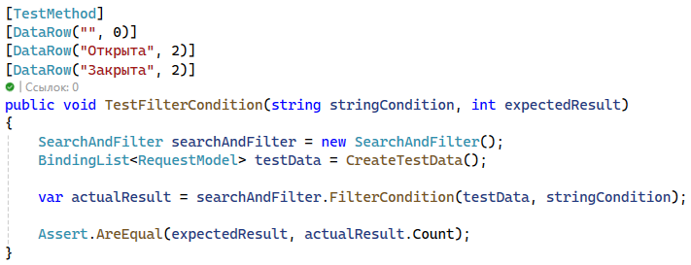
Рисунок 19 – код класса TSearchAndFilter метода TestFilterCondition
Тест 3: TestFilterDate
Цель: проверить фильтрацию заявок по диапазону дат.
Входные данные:
- 05.01.2025 – 03.02.2025;
- 01.01.2025 – 09.01.2025;
- 10.02.2025 – 10.02.2025.
Ожидаемый результат: возвращаются возвращает корректное количество заявок, дата которых попадает в указанный диапазон:
- 3 заявки;
- 0 заявок;
- 1 заявка.
Фактический результат (тест пройден, фильтр по дате работает корректно):
- 3 заявки;
- 0 заявок;
- 1 заявка.
На рисунке 20 представлен код класса TSearchAndFilter метода TestFilterDate
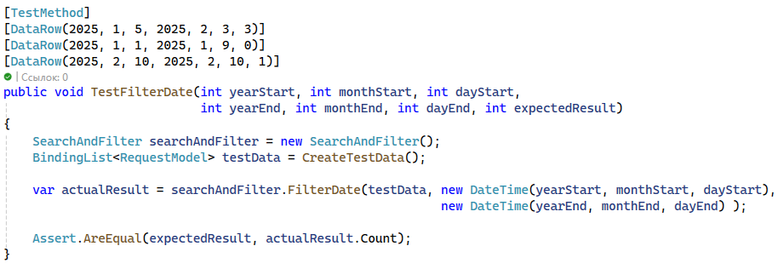
Рисунок 20 – код класса TSearchAndFilter метода TestFilterDate
ЗАКЛЮЧЕНИЕ
В рамках прохождения производственной практики была успешно достигнута цель получения практического опыта по виду профессиональной деятельности «Разработка модулей программного обеспечения для компьютерных систем» и выполнены поставленные задачи.
Изучены должностные инструкции техника-программиста, изучена характеристика предприятия как объекта компьютеризации, изучена организационная и функциональная структура системы управления, особенности организации работ подразделения предприятия, инструментальные средства разработки программных продуктов, поставлены задачи для индивидуального задания (техническое задание), описаны характеристики входной информации, описаны характеристики выходной информации, спроектирован интерфейс пользователя, разработана диаграмма классов UML, разработаны и отлажены программные модули, протестированы программные модули, подготовлена отчетная документация.
В течение производственной практики были приобретены следующие умения и профессиональные компетенции: формировать алгоритмы разработки программных модулей в соответствии с техническим заданием, оформлять документацию на программные средства, создавать программу по разработанному алгоритму как отдельный модуль, выполнять отладку и тестирование программы на уровне модуля, применять инструментальные средства отладки программного обеспечения, осуществлять рефакторинг и оптимизацию программного кода, работать с системой контроля версий.
Список использованной литературы
1 Виды и функции организационной структуры предприятия https://journal.sovcombank.ru/biznesu/organizatsionnaya-struktura-predpriyatiya-kak-glavnii-borets-s-haosom-v-biznes-protsessah (11.12.2025)
2 Не только разработчики: типичная структура компании по разработке ПО https://tproger.ru/articles/software-company-structure?ysclid=m4zl6tkm9774448821 (11.12.2025)
3 Системный администратор: кто это такой, чем он занимается и сколько зарабатывает https://kokoc.com/blog/sistemnyj-administrator-kto-ehto-i-chem-on-zanimaetsya/ (11.12.2025)

